Technisch Rapport

Bedrijfsnaam: De Koffiebranderij TE
Type Rapport: technisch rapport
Laatste scan datum: 26-06-2023
Auteur: Benjamin Shawki
Versie: 1.0

Geheimhoudingsovereenkomst
SPECIMEN VOOR ONDERWIJSDOELEINDEN. NIET RECHTSGELDIG!

bij eenzijdige informatieverschaffing

De ondergetekende:
Naam: Benjamin Shawki
Vertegenwoordigd door: Hogeschool Leiden (student)
Adres: Rijndijk 139
Postcode: 2394 AG
Woonplaats: Hazerswoude-Rijndijk
Geboortedatum: 01-08-1998
Geboorteplaats: Zaanstad

verder te noemen “Opdrachtgever“ en,

Naam: John Doe
Vertegenwoordigd door: De Koffiebranderij TE
Adres: Fictiefadress 123
Postcode: 1234 AB
Woonplaats: Fictieve woonplats
Geboortedatum: 01-01-1999
Geboorteplaats: Fictieve Woonplaats
verder te noemen “Opdrachtnemer “, komen het volgende overeen:

Artikel 1.
Opdrachtgever stemt erin toe dat Opdrachtnemer door te verrichten werkzaamheden te weten:
Het uitvoeren van een uitgebreide penetratietest van het IT-systeem van de Koffiebranderij TE om potentiële beveiligingsrisico's te identificeren en te analyseren,

kan komen te beschikken over vertrouwelijke informatie (hierna: de Informatie) betreffende:
De IT-infrastructuur, systemen en applicaties van de Koffiebranderij TE, inclusief, maar niet beperkt tot, technische specificaties, systeemconfiguraties, beveiligingsprotocollen en procedures, en andere gerelateerde informatie en documentatie.

Het doel van het verstrekken van toegang tot deze informatie is:
Het mogelijk maken van een gedetailleerde beoordeling van de huidige beveiligingsmaatregelen en procedures van de Koffiebranderij TE, het identificeren van mogelijke kwetsbaarheden en risico's, en het voorstellen van aanbevelingen voor verbeteringen.
SPECIMEN VOOR ONDERWIJSDOELEINDEN. NIET RECHTSGELDIG!
Artikel 2.
Opdrachtnemer zal alle voornoemde informatie waarover hij/zij komt te beschikken gedurende de uitvoer van deze door opdrachtgever of door haar aangewezen personen werkzaamheden behandelen als vertrouwelijke informatie welke hij/zij derhalve voor derden strikt geheim zal houden.

Artikel 3.
Opdrachtgever zal de Informatie uitsluitend bekend maken aan werknemers en andere partijen voor zover deze daarvan kennis moeten nemen voor het realiseren van het bovenomschreven doel. Opdrachtnemer staat ervoor in dat zijn/haar geheimhoudingsplicht ten aanzien van de Informatie door deze werknemers en andere partijen in acht zal worden genomen.
Artikel 4.
Opdrachtnemer is tot geheimhouding van de Informatie gehouden voor de duur van 02-06-2023 t/m 26-06-2023 na de dag waarop hij/zij over de betreffende Informatie is komen te beschikken, of totdat de verstrekte gegevens van openbare bekendheid zijn geworden, vermits dit buiten toedoen of nalaten van Opdrachtnemer is geschied. Hij/zij is echter niet tot geheimhouding verplicht betreffende die delen van de hem/haar ter beschikking gekomen Informatie waarvan hij/zij ten genoegen van Opdrachtgever kan aantonen dat deze reeds van openbare bekendheid waren, danwel waarvan op wettelijke grond openbaarmaking is vereist.

Paraaf gelezen en goed bevonden bovenstaande
Opdrachtnemer Opdrachtgever

Artikel 5.
Opdrachtnemer verplicht zich de Informatie op geen enkele wijze, in gewijzigde noch in ongewijzigde vorm, te publiceren, in exploitatie te nemen of toe te passen voor enig ander doel dan hierboven omschreven, zonder voorafgaande schriftelijke toestemming van Opdrachtgever. De intellectuele eigendomsrechten op de Informatie zullen te allen tijde bij Opdrachtgever blijven berusten.

Artikel 6.
Opdrachtnemer zal geen octrooi aanvragen noch enig andere aanspraak maken, waar ook ter wereld, met betrekking tot de aan ter beschikking gekomen Informatie, noch zal hij/zij iemand in de gelegenheid stellen dit te doen, tenzij met voorafgaande schriftelijke toestemming van opdrachtgever of tenzij de octrooiaanvrage of de aanspraak betrekking heeft op informatie waarvan opdrachtnemer ten genoegen van Opdrachtgever kan aantonen dat hij/zij over deze informatie beschikte voordat hij/zij door Opdrachtgever was geïnformeerd.

Artikel 7.
Opdrachtnemer is verplicht Opdrachtgever terstond op de hoogte te brengen van enige aangetroffen beveiligingslekken, configuratieproblemen, organisatorische onvolkomenheden of enige andere situaties welke de vertrouwelijkheid, integriteit en/of onweerlegbaarheid van informatie en/of continuiteit van dienstverlening van Opdrachtegever in geding brengen, zonder hier andere partijen van in kennis te stellen, onverlet de bepalingen uit artikel 3. Opdrachtnemer verplicht zich deze notificatie op schrift te stellen en aan Opdrachtgever te verschaffen op gedegen wijze, ten hoogsten 5 dagen na constatering.

Artikel 8.
Opdrachtgever is gerechtigd op ieder moment te besluiten toegang tot de Informatie te in te trekken en alle reeds betrokken informatie op te eisen. Met inachtneming van het voorgaande is deze overeenkomst aangegaan voor een duur van 24 dagen, ingaande op 02-06-2023. Na afloop van deze overeenkomst zullen de bepalingen in de artikelen 5, 6, 7, deze zin van 8 en 9 van toepassing blijven totdat de laatste termijn van het penetratietesten welke ingevolge artikel 5 tijdens de duur van de overeenkomst is gaan lopen, is verstreken. Voorts zal Opdrachtnemer ieder gebruik van de hem verstrekte schriftelijke terstond bij afloop van de overeenkomst staken en de schriftelijk verstrekte Informatie aan Opdrachtgever retourneren.
SPECIMEN VOOR ONDERWIJSDOELEINDEN. NIET RECHTSGELDIG!

Artikel 9.
Per overtreding van deze overeenkomst zal Opdrachtnemer aansprakelijk worden gesteld voor een direct opeisbare en niet voor rechterlijke matiging in aanmerking komende boete van 1000 Euro, onverlet de aanspraak op civielrechtelijk verhaalbare vervolgschade.

Artikel 10.
Op deze overeenkomst is Nederlands recht van toepassing en geschillen over de uitvoering
daarvan zullen worden voorgelegd aan de bevoegde rechter te Leiden.

Aldus opgemaakt in tweevoud op 01-06-2023 te Leiden.
Ingangsdatum overeenkomst: 02-06-2023.
Ondertekening
Opdrachtgever Opdrachtnemer
Naam Naam

________________________ ____________________________

Versiebeheer
Versie | Datum van aanpassing | Naam | Wijziging
0.1 | 15-06-2023 | Benjamin Shawki | opzet
0.2 | 16-06-2023 | Benjamin Shawki | Geheimhoudinsovereenkomst
0.3 | 25-06-2023 | Benjamin Shawki | Enumerating target, vulnerability mapping, exploit
1.0 | 26-06-2023 | Benjamin Shawki | Finishing touches
 |  | Benjamin Shawki

Voorwoord
Beste lezer,
In dit werkstuk wordt een technisch rapport gemaakt voor de module Ethical Hacking (IKETHA) binnen de Opleiding Informatica aan de Hogeschool Leiden met de richting Software Engineering in het jaar 2022-2023.
Bijgaande bij dit technisch rapport behoort een aanvalsplan.
Tot slot wil u alvast bedanken voor uw tijd en wens u veel plezier bij het lezen en eventuele beoordelen van dit werkstuk.
Met vriendelijke groet,
Benjamin Shawki

Table of Contents
Geheimhoudingsovereenkomst 2
Enumerating Target 8
Vulnerability Mapping 15
Exploitation 15

Enumerating Target
`nmap s1096865` om de poorten te vinden.
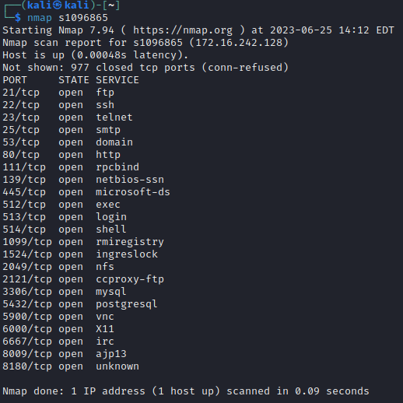

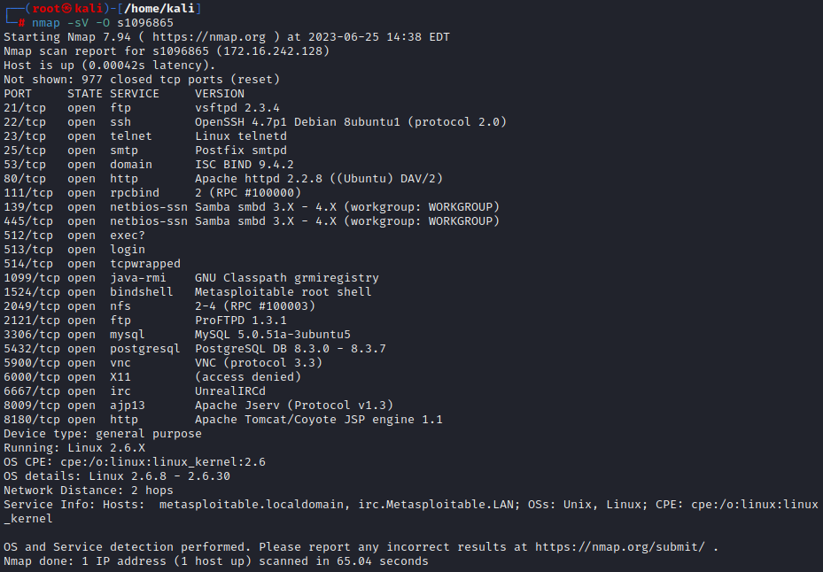
`nmap -sV -O s1096865` de flags -sV helpt om de versie van de services te vinden en -O helpt om het besturingssysteem te vinden.

`nmap --script http-enum,http-headers,http-methods -p 80 s1096865` de script http-enum helpt om de directories te vinden, http-headers helpt om de headers te vinden en http-methods helpt om de methodes te vinden.
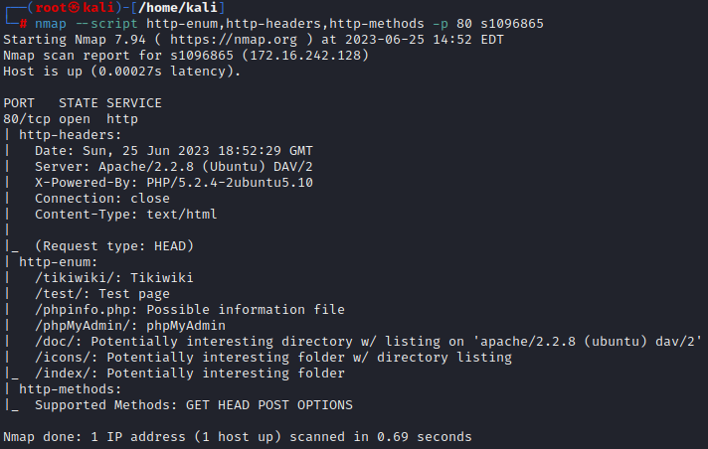
`nmap -sT -sV s1096865` de flag -sT helpt om de TCP connectie te vinden.
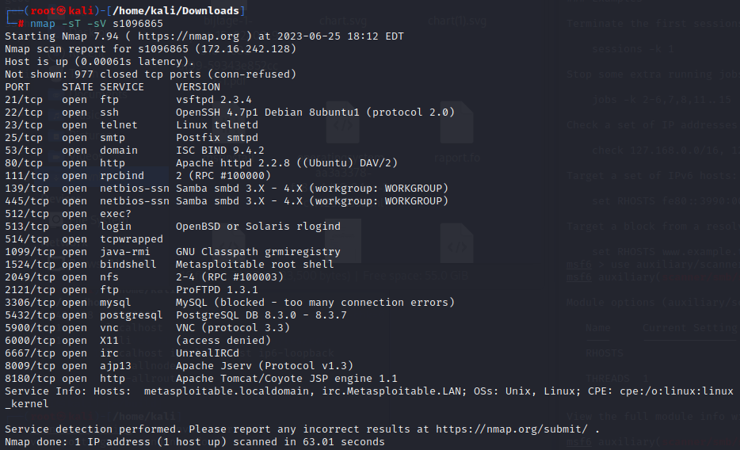
`enum4linux -a s1096865`
`enum4linux -a s1096865`
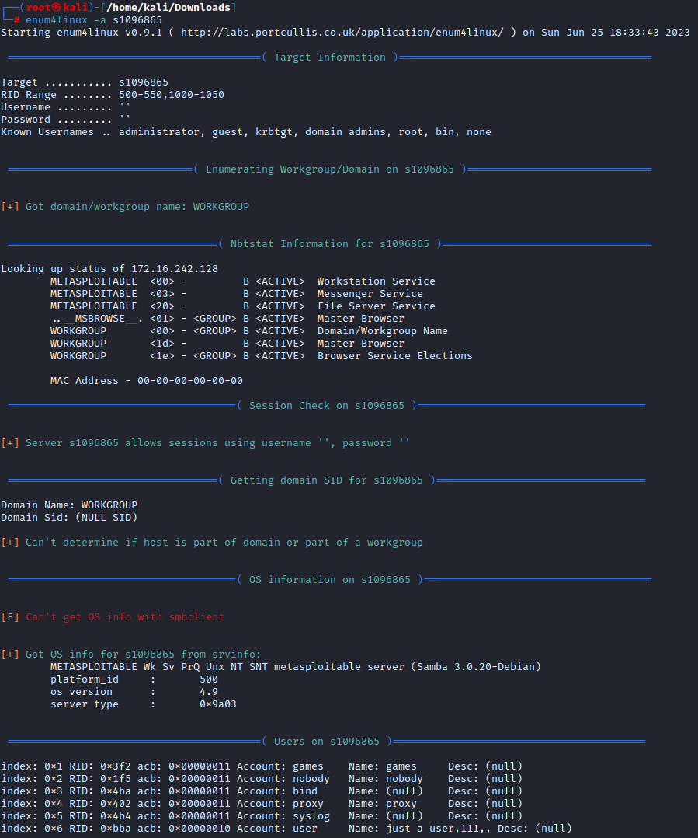

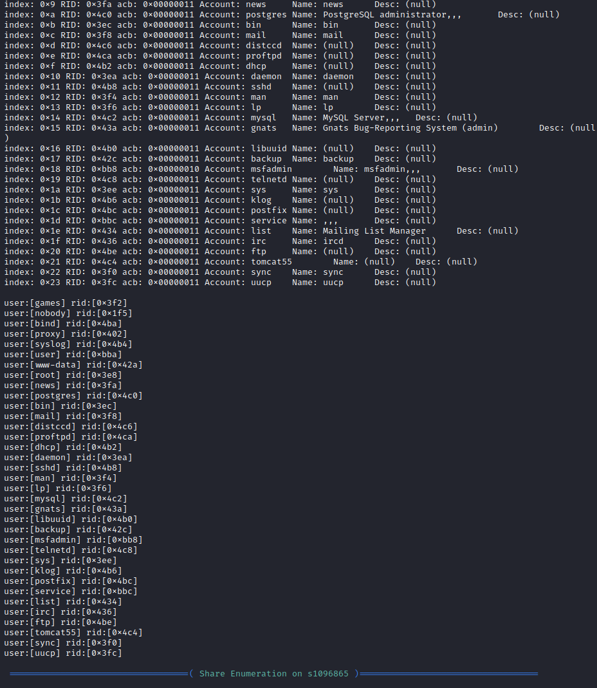

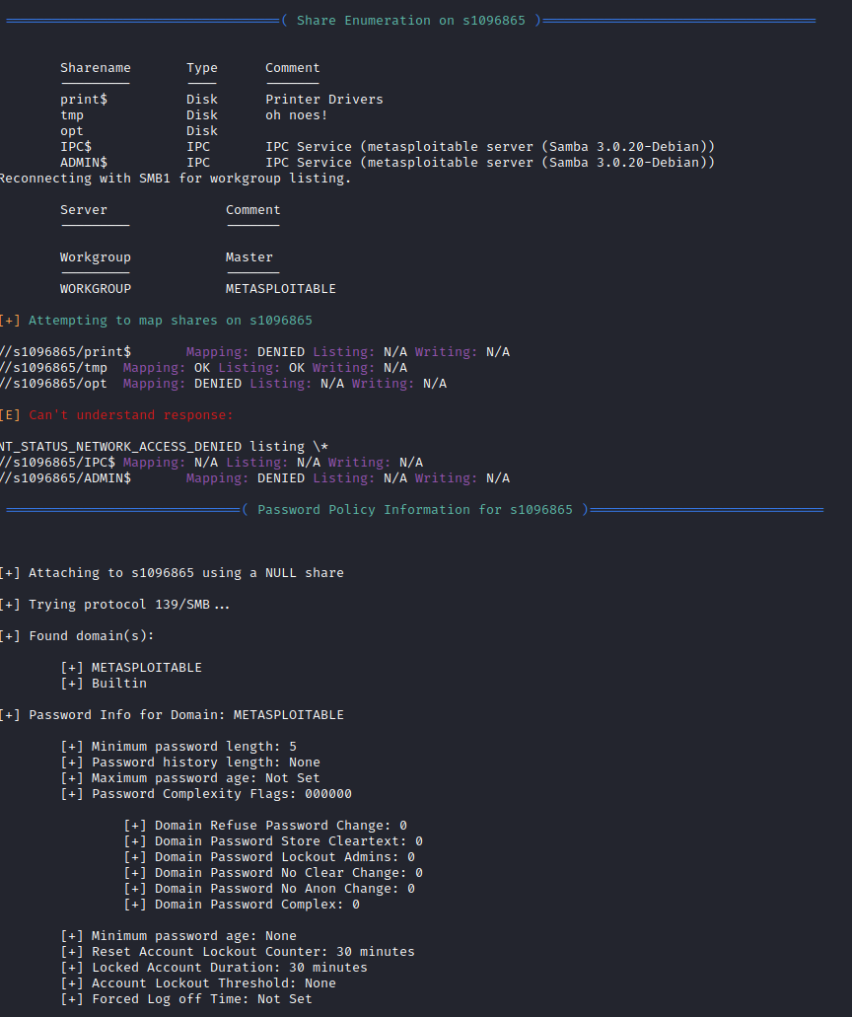

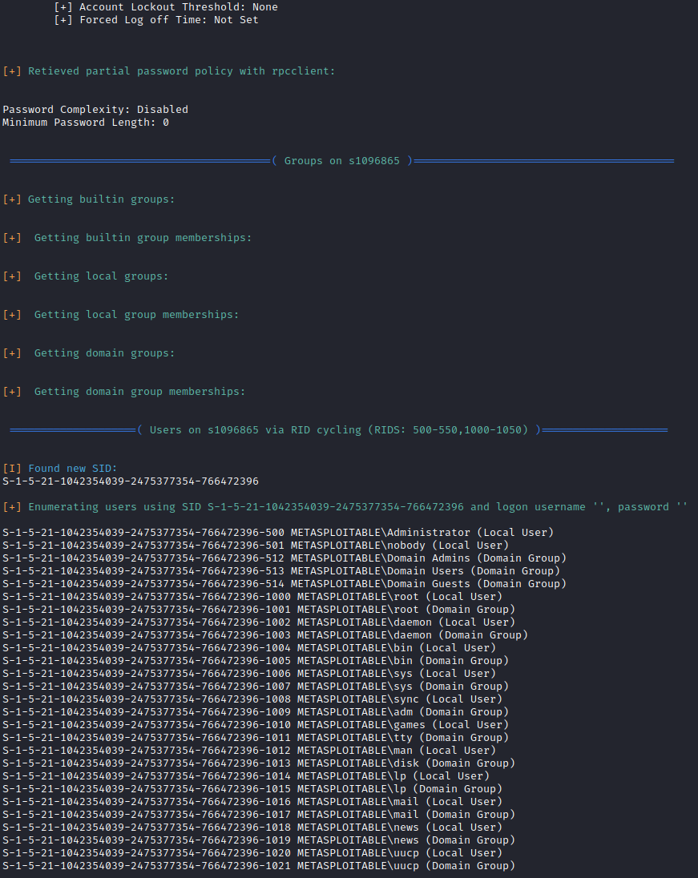

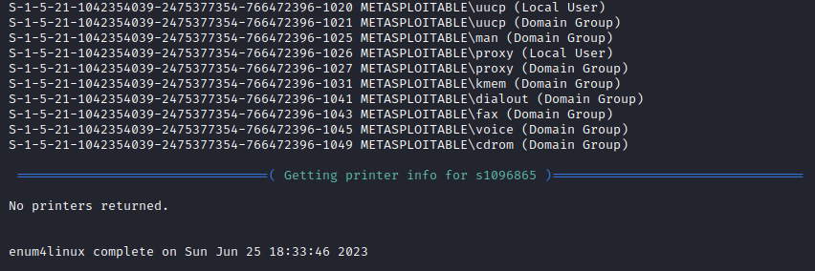

Vulnerability Mapping
In de bijlage ‘bijlage-1-report-15e02a09-9510-4e88-af99-59343e852cc2-1.pdf’ is een rapport gegenereerd over de kwetsbaarheden. Hiervoor is OpenVAS gebruikt.

Exploitation
Hiervoor is metasploit gebruikt.
`use auxiliary/scanner/smb/smb_version` om de module te gebruiken.
`show options` om de opties te zien.
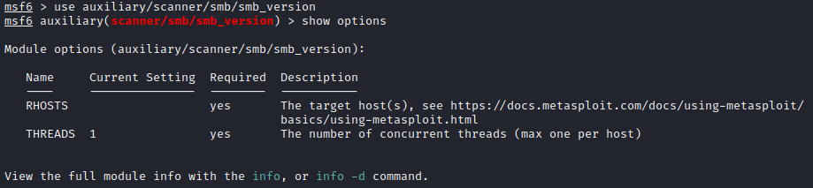
`set RHOSTS s1096865` om de host te zetten.

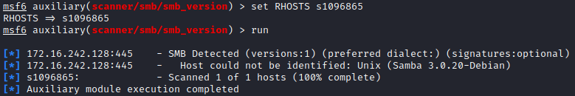

`search samba` om de samba exploits te vinden.

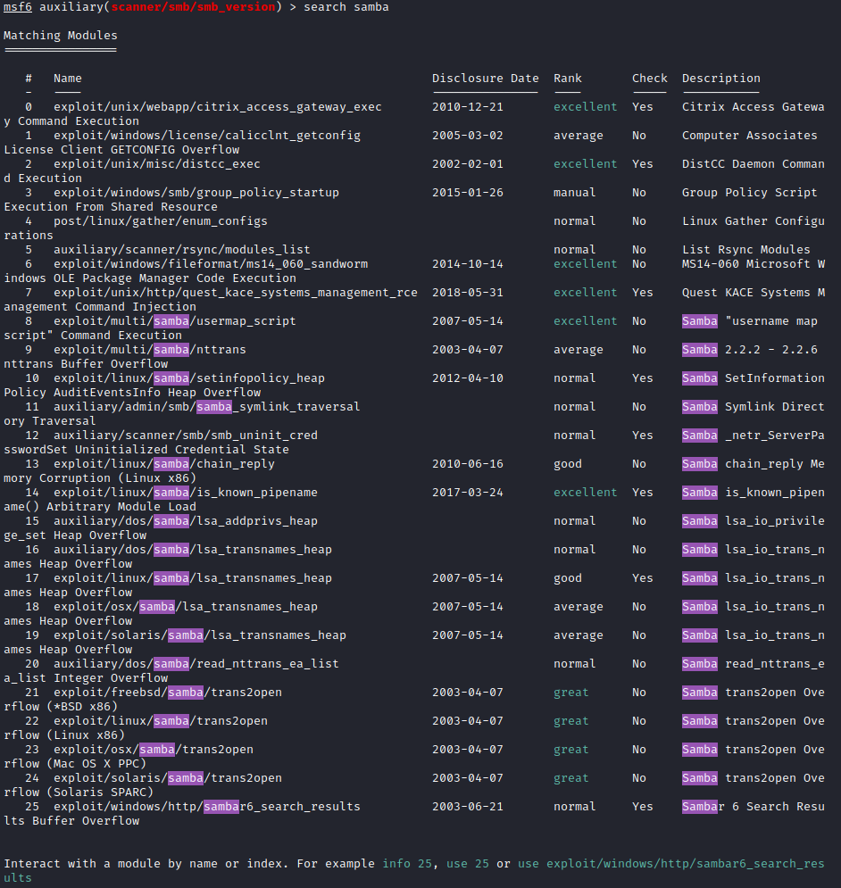

`use exploit/multi/samba/usermap_script` om de exploit te gebruiken.

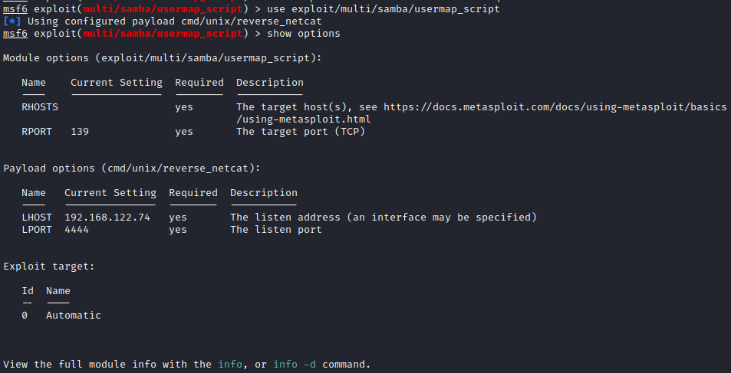
`set RHOSTS s1096865` om de host te zetten.

`expoit` om de exploit te starten.

